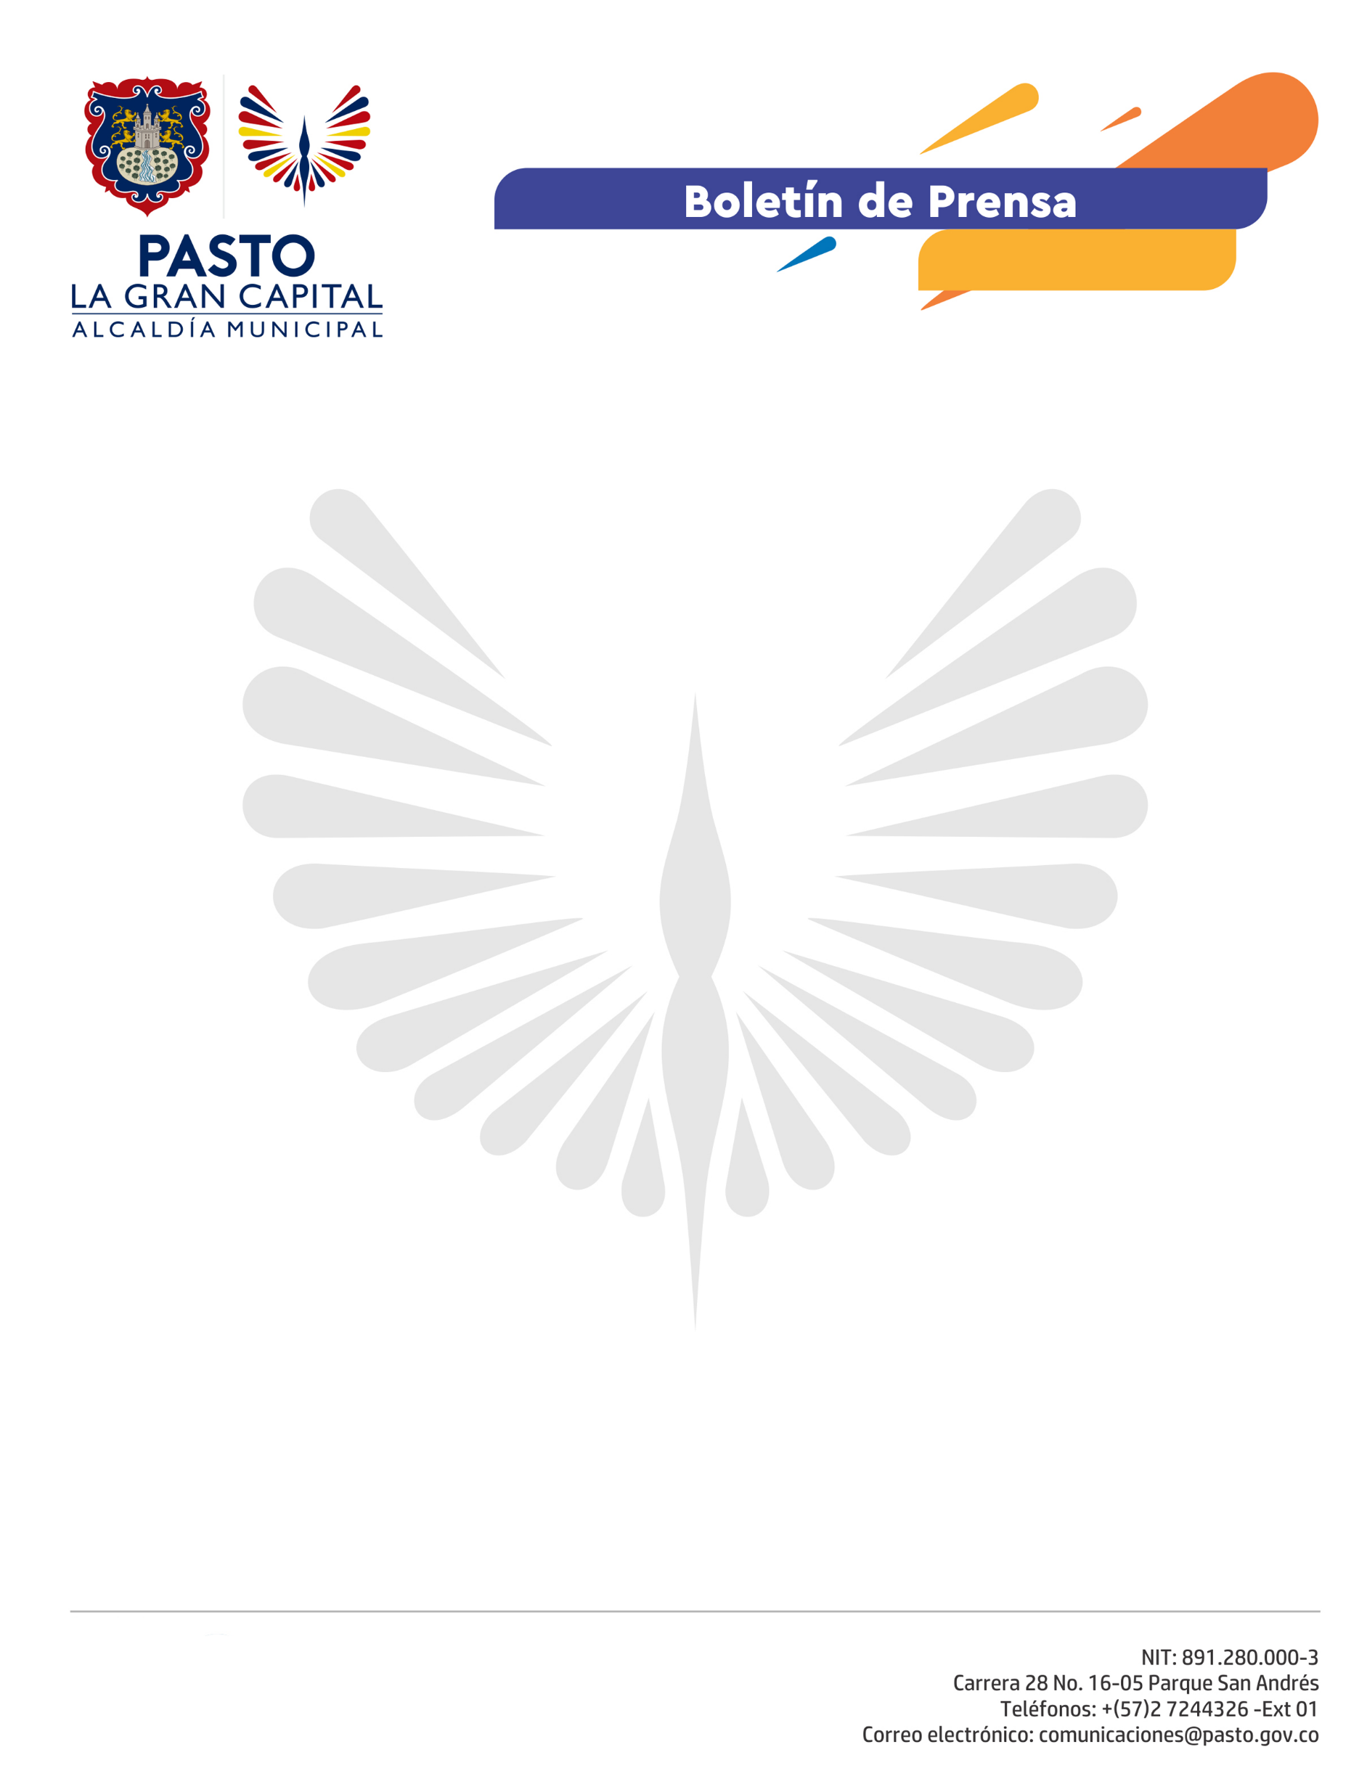
No.97
10 de marzo de 2021

PASTO CONTINÚA CON VACUNACIÓN CONTRA EL COVID-19 PARA INMUNIZAR ADULTOS MAYORES DE 80 AÑOS Y MÁS

La Alcaldía de Pasto recibió del Instituto Departamental de Salud de Nariño (IDSN), 9.513 dosis de la vacuna CoronaVac para inmunizar a los adultos mayores de 80 años y más, población priorizada en la primera fase, de la primera etapa del Plan Nacional de Vacunación contra el Covid-19.

Una vez recibido el biológico, la Secretaría de Salud de Pasto activó el plan de seguridad para su distribución entre los prestadores de servicios de salud, con el acompañamiento de la Policía Metropolitana de Pasto, el Ejército Nacional y la Secretaría de Tránsito.

El Personero Delegado para Bienes Municipales, Dany Jair Castillo, precisó que su entidad realiza un ejercicio de vigilancia al proceso de vacunación, para que se respete la cadena de frio y de custodia de las vacunas, el agendamiento de la población y el consentimiento informado de acuerdo con los lineamientos del Decreto 109 del 2021.

Además, el funcionario destacó el trabajo organizado y eficiente desde la Alcaldía, a través de la Secretaría de Salud, para que el Plan Municipal de Vacunación se lleve a cabo con transparencia y acompañamiento de los entes de control como: Personería de Pasto, Defensoría del Pueblo, Procuraduría Regional, Procuraduría Provincial de Pasto y Contraloría.

Por su parte, el Secretario de Salud, Javier Andrés Ruano González, destacó que, con las 9.513 vacunas destinadas a la población adulta mayor de 80 años, prácticamente el 90 % de esta población en el Municipio queda cubierta y se logra, no solo desacelerar la transmisión del virus, sino salvar la vida de muchas personas. “La idea es que, a partir del miércoles 10 de marzo, de 7 a.m. a 7 p.m., las IPS inicien con la vacunación de la población priorizada en esta fase por el Gobierno Nacional”, manifestó Javier Andrés Ruano.

